|  |  |  |
| --- | --- | --- |
| **Nama & NPM** | **Topik:** | **Tanggal:** |
| **Muhammad Athaariq G1F022023** | **Operator** | **09 September 2022** |

**[No. 1] Identifikasi Masalah:**

1)Uraikan permasalahan dan variabel

a) Tambahkan baris System.out.println(“a +b = “ + (a +b)); ,Ubahlah operator (+) dengan tanda ( -,*,/,% )

b) Analisis perhitungan matematika yang terjadi !

2) Sumber informasi

a) web. https://adaptif.rumahilmu.org/student/kelas_saya/73/kelas_detail/materi

**[No.1] Analisis dan Argumentasi**

1. Tanda (-) = Kode perintah operasi pengurangan
2. Tanda (*) =kode perintah operasi perkalian
3. Tanda (/) = kode perintah operasi pembagian
4. Tanda (%)= kodeperintah operasi sisa bagi
5. Pada rangkaian perintah diatas saya meyarankan untuk menuliskan kode program sebagaimana yang telah ada di website sebagai contohterlebih dahulu lalu kemudian baru menambahkan operator yang diperintahkan

( -,*,/,% )

**[No.1 ] Penyusunan Algoritma dan Kode Program**

1. Algoritma
2. Menuliskan kode program sebagaimana yang telah di contohkan di website
3. Menambahkan method baru
4. Memasukan kode perintah operator yang diperintahkan
5. File siap di run
6. Kode program dan luaran

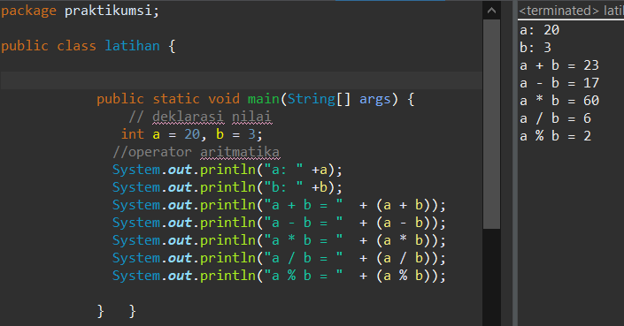

Luaran yang dihasilkan telah sesuai dengan hasil yang diiginkan

**[No.1] Kesimpulan**

**Analisa**

Berdasarkan soal diatas saya menyimpulkan bahwa setiap kodeoperator itu mewaliki satu operasi matematika ,sebagai contoh tanda (*)melambangkan kodeperintah untuk perkalian dan tanda(%) melambangkan Kode perintah menmpilkan hasil sisa bagi.

**[No. 2] Identifikasi Masalah:**

1. Bandigkan Hasil contoh soal 1dan 2

**[No.2] Analisis dan Argumentasi**

1. Berdasarkan hasil pengamatan saya pada contoh soal 1 dan 2 terjadi perbedaan telah terjadi perbedaan pada hasil luaran , yang dikarenakan perbedaa kode perintah operator

**[No.2 ] Penyusunan Algoritma dan Kode Program**

1)Algoritma

(a)Membuat main method

(b)Menuliskan tipe data yang ingin digunakan

(c)Memasukan nilai data ( a & b )

(d)Memasukan kode perintah operator yang diperintahkan

(e)File siap di run

2)Kode program dan luaran

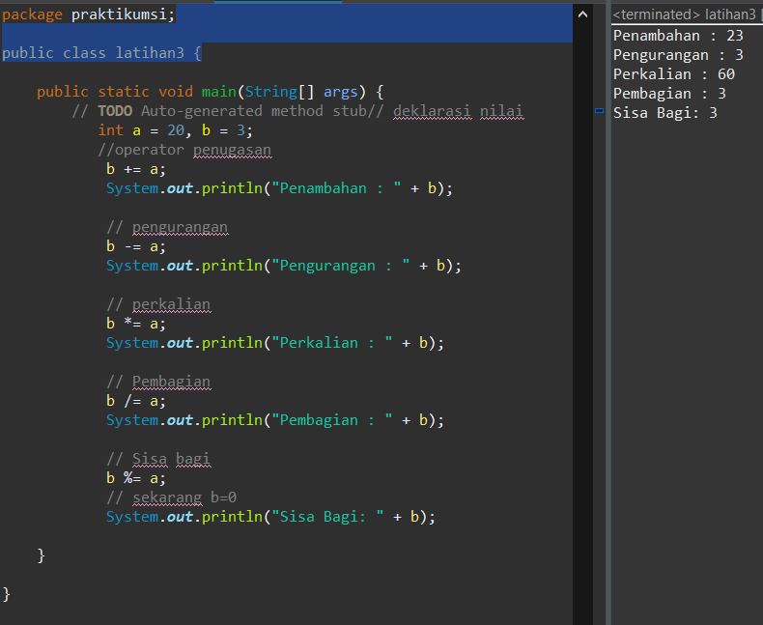

**[No.2] Kesimpulan**

**Analisa**

Berdasarkan soal diatas saya menyimpulkan bahwa operator yang digunakan diatas menjalankan program dengan menginput data berdasarkan hasil luaran dari nilai yang dihasilkan dari proses yang berjalan sebelumnya.

**[No. 3] Identifikasi Masalah:**

1)Uraikan permasalahan dan variabel

a) Ubahlah nilai A = 4, nilai + 4 dan analisislah perubahan yang terjadi !

b) Bandingkan bagaimana nilai A dan nilai B mempengaruhi nilai luaran

2) Sumber informasi

a) web. <https://adaptif.rumahilmu.org/student/kelas_saya/73/kelas_detail/materi>

**[No.3] Analisis dan Argumentasi**

1. Tanda (<) = Kode perintah untuk mempertanyakan apakah nilai tersebut lebih kecil dari
2. Tanda (>) =kode perintah untuk mempertanyakan apakah nilai tersebut lebih besar dari
3. Tanda (!) =kode perintah untuk menampilkan kebalikan dari suatu nilai

**[No.3] Penyusunan Algoritma dan Kode Program**

1)Algoritma

(a) Salin kode program dari website

(b)Paste kode salinan pada java class

(c) Ubahlah nilai A =4 Dan nilai B = 4

(d) Run File

(e) Bandingkan bagaimana nilai A dan nilai B mempengaruhi nilai luaran

2)Kode program dan luaran

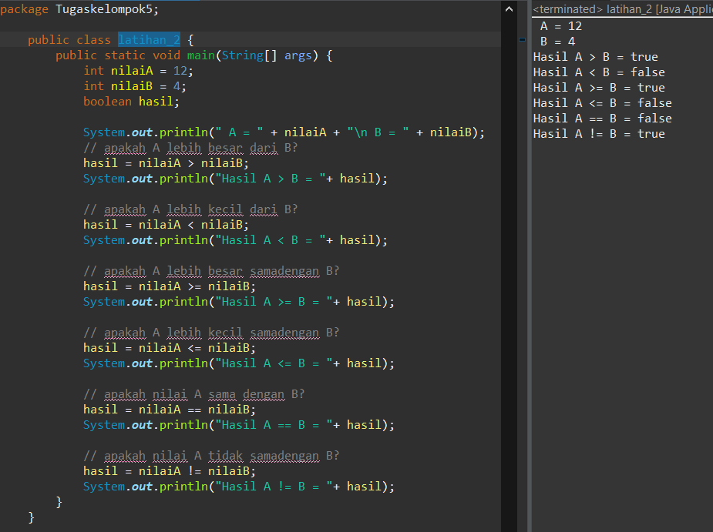

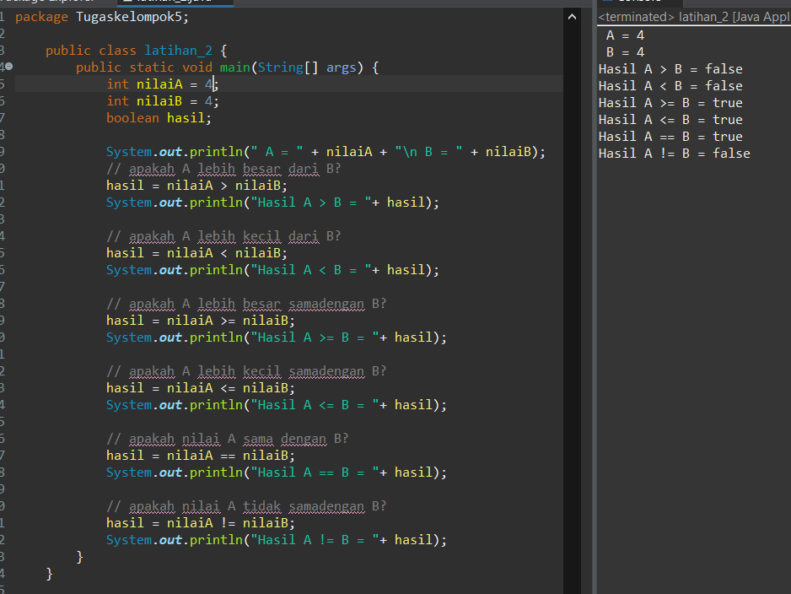

**[No.3] Kesimpulan**

**Analisa**

Setelah saya melakukan perbandingan pada data diatas saya menyimpulkan bahwa nilai A mempengaruhi nilai luaran yang dihasilkan , seperti conyohnya : Nilai A = 12 , method -> System.out.println(“ A = “ nilaiA + “\ B + “ + NilaiB ) , Hasil luaran -> Hasil A > B = True ,Sedangkan Ketika NilaiA diubah menjadi =4 Maka hasil luaran yang dihasilkan menjadi A>B = false.

**[No. 4] Identifikasi Masalah:**

1)Uraikan permasalahan dan variabel

a) Berdasarkan luaran program contoh 4, Bandingkan hasil Post Dan Pre untuk Increment dan Decrement

2) Sumber informasi

a) web. https://adaptif.rumahilmu.org/student/kelas_saya/73/kelas_detail/materi

**[No.4 ] Penyusunan Algoritma dan Kode Program**

1. Kode program dan luaran

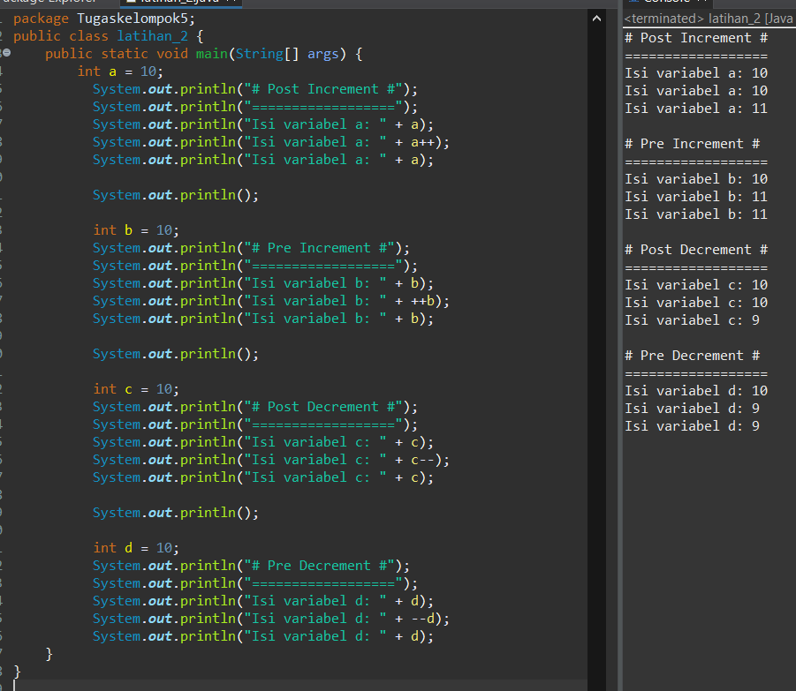

**[No.4] Kesimpulan**

**Analisa**

Pada program diatas terjadi perbedaan hasil luaran antara Post Dan Pre untuk Increment dan Decrement yang disebabkan oleh perbedaan Operator dan deklarasi yang digunakan seperti contoh:

|  |  |  |  |
| --- | --- | --- | --- |
| **Operator** | **Deklarasi** | **Arti** | **Contoh** |
| Pre-increment | **++a** | Tambah a sebanyak 1 angka, lalu tampilkan hasilnya | x = 3;  y = 5 + ++x;  *// hasilx = 4 dan y = 9* |
| Post-increment | **a++** | Tampilkan nilai a, lalu tambah a sebanyak 1 angka | x = 3;  y = 5 + x++;  *// hasilx = 4 dan y = 8* |

**[No. 5] Identifikasi Masalah:**

1)Uraikan permasalahan dan variable

a)Uraikan urutan logika ang akan dikerjakan !

b)Analisis luaran true atau false dari pernyataan tersebut

2) Sumber informasi

a) web. https://adaptif.rumahilmu.org/student/kelas_saya/73/kelas_detail/materi

**[No.5 ] Penyusunan Algoritma dan Kode Program**

1)Algoritma

1. Salin kode program dari website
2. Paste kode Salinan pada java class
3. Tambahkan baris koe untuk memeriksa a|| b
4. Ubahlah nilai a =False dan b = false
5. Run file
6. Analisa perubahan dan perbedaan boolan yang terjadi !

2) Kode program dan luaran

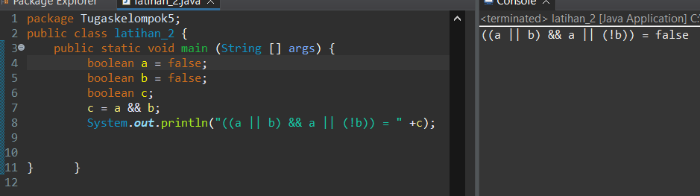

Luaran yang dihasilkan telah sesuai dengan hasil yang diiginkan

**[No.5] Kesimpulan**

**Analisa**

Berdasarkan soal diatas saya telah menganalisis bahwa hasil luaran darikodeprogram diatas menghasilkan luaran ***false*** dikarenakan Hasil dari (“a||b” = true) dan hasil dari (“!b = false) dan Aturan dari (“&& = akan true bilakedua Operand true”)

**[No. 6] Identifikasi Masalah:**

1)Uraikan permasalahan dan variable

1. Berdasarkan contoh nomor 6 ,Ubahlah nilai = 60

2) Sumber informasi

a) web. https://adaptif.rumahilmu.org/student/kelas_saya/73/kelas_detail/materi

**[No.6 ] Penyusunan Algoritma dan Kode Program**

1)Algoritma

1. Menuliskan kode program sebagaimana yang telah di contohkan di website
2. Ubah nilai int + 60;
3. Run file
4. Amati hasil luaran
5. Kode program dan luaran

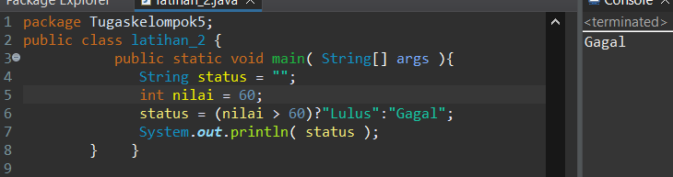

Luaran yang dihasilkan telah sesuai dengan hasil yang diiginkan

**[No.6] Kesimpulan**

**Analisa**

Berdasarkan soal diatas saya menyimpulkan bahwa jika nilai int + (dibawah nilai Status) maka akan gagl

,Jadi lulus atau tidaknya tergantung pada nilai integer.

**[No. 7] Identifikasi Masalah:**

1) Uraikan permasalahan dan variable

1. Pilihlah 3 perhitungan contoh 7,kemudian uraikan perhitungan biner !
2. Simpulkan hasilnya !

2) Sumber informasi

a) web. https://adaptif.rumahilmu.org/student/kelas_saya/73/kelas_detail/materi

**[No.7 ] Penyusunan Algoritma dan Kode Program**

1)Algoritma

1. Copy potongann kode dari contoh 7
2. Paste pada Eclipse
3. Pilih 3 perhitungan yang ingin diubah menjadi binary
4. Tambahkan Sintaks String a_bits:
5. Lalu tambahkan pada deklarasi output 3perhitungan yang dipilih dengan “ a_bits “
6. Run file

**2)** Kode program dan luaran

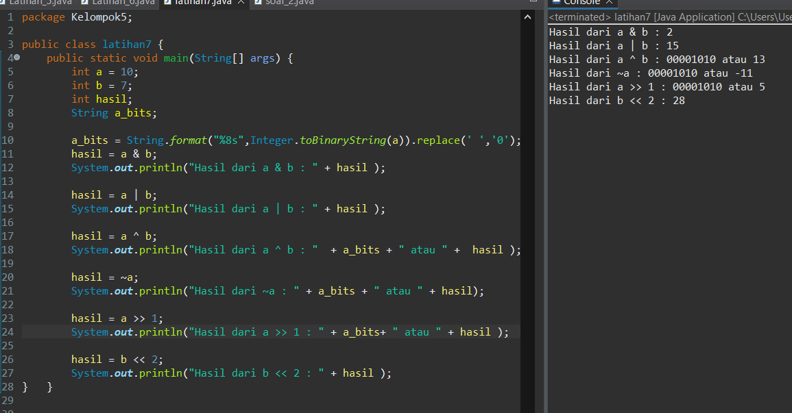

Luaran yang dihasilkan telah sesuai dengan hasil yang diiginkan

**[No.7] Kesimpulan**

**Analisa**

Berdasarkan soal diatas saya menyimpulkan bahwa untukmengubah hasil luaran menjadi binary adalah dengan cara menambahkan deklarasi “a_bits = String.format(“%8s”,integer .toBinary(a)).replace(‘ ‘,’0’);

**Penutup :**

Dari rangkain tugas diatas ,saya mendapatkan pengetahuan dan pengalaman baru berupa pengertian dan bagaimana cara pengaplikasian Oprator dalam Bahasa pemrograman java.